Ставицкий Павел Семёнович

(род. в 1925 году)



Павел Семёнович Ставицкий родился 14 июня 1925 года в селе Утяшка Доволенского района Новосибирской области. В 1943 году был призван в ряды Советской Армии. Служил в танковых войсках (автоматчик 620 стрелкового полка). Принимал участие в боях на первом Прибалтийском фронте. В бою за местечко Иецава Бауского уезда Латвийской ССР 18.09.1944 года действовал смело и решительно, со своим отделением пробрался к вражеским траншеям и открыл ураганный автоматный огонь. Гитлеровцы бросились в панику и бегство. В этом бою было уничтожено 20 гитлеровцев, траншея была занята. Горел в танке, был тяжело ранен, потерял правую ногу. После демобилизации жил в городе Кемерово, работал на заводе «Прогресс» аппаратчиком.

Награды:

Орден славы III степени (приказ 164 стрелковой Витебской Краснознамённой дивизии, 4 Ударной армии, I Прибалтийского фронта, от 20.10.1944 г.)

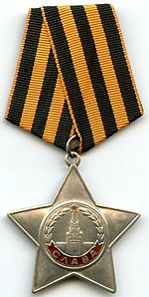

Из воспоминаний семьи Печёнкиных

Прислала Печенкина Екатерина по почте.